新 书 推 荐

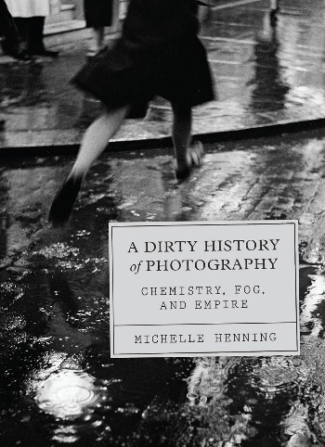
中文书名：《摄影的黑暗历史：化学、迷雾与帝国》
英文书名：A DIRTY HISTORY OF PHOTOGRAPHY: Chemistry, Fog, and Empire
作 者：Michelle Henning
出 版 社：University of Chicago Press
代理公司：ANA/Jessica Wu
页 数：320页
出版时间：2025年12月
代理地区：中国大陆、台湾
审读资料：电子稿
类 型：摄影
亚马逊畅销书排名：
143 in History of Photography

内容简介：

一部关于化学、摄影与环境的历史，通过镜头看见摄影是如何与帝国和工业紧密联系在一起的。

早期摄影使用的乳剂和胶片是化石燃料开采和资本主义工业的产物，它们对大气污染高度敏感，因而摄影公司必须努力应对这种敏感性。米歇尔·亨宁（Michelle Henning）基于帝国、煤炭和化学的历史，并结合英国摄影器材制造商依尔福公司的档案，揭示了摄影如何塑造我们对于大气的视角和理解，同时又将其有毒的残留物留在空气、土壤和水中。

这部视角新颖的作品包含36个简短的章节和70多幅插图，始于两次世界大战之间的伦敦，讲述了依尔福公司的产品如何到达身处西非海岸的摄影师手中，并将摄影视为与化学战发展相关的军事技术。结合对照片的详细解读和对低光、热带和航空摄影的讨论，亨宁揭示了摄影材料的提取和发展过程，它们在当前环境危机中的作用，以及它们如何塑造对时间和环境的体验。

作者简介：


米歇尔·亨宁（Michelle Henning）是利物浦大学艺术学院摄影与媒体系主任。她著有《博物馆、媒体与文化理论》（Museums, Media and Cultural Theory）、《博物馆媒体》（Museum Media）与《摄影：无拘无束的图像》（Photography: The Unfettered Image）。她也是一名艺术家兼设计师，为波莉·简·哈维（PJ Harvey）等艺术家设计的专辑封面饱受赞誉。

媒体评价：

“《摄影的黑暗历史》充满热情，视角新颖，内容丰富，探索了摄影器材的历史及其与工业资本主义的关联。亨宁基于摄影对大气和环境都很敏感的事实，编织了一个复杂的网络，将化学工业、工业污染和摄影联系起来。”
——西沃恩·安格斯（Siobhan Angus），著有《地质相机：摄影的元素史》（Camera Geologica: An Elemental History of Photography）

“胶片在这里作为一种有生命的、敏感和有感知力的东西出现，对大气做出反应，又进而塑造了新的工业环境——就像使用这项技术的人一样。亨宁关注两次世界大战之间的英国和依尔福公司，然后继续扩展，将摄影与帝国主义的煤炭开采以及其他领域相联系，展示了摄影是如何深入渗透到社会和工业基础设施、全球贸易和文化观念等方面中的。”
——莫妮卡·布拉沃（Monica Bravo），著有《大美国相机：在墨西哥制造现代主义》（Greater American Camera: Making Modernism in Mexico）

《摄影的黑暗历史：化学、迷雾与帝国》

第一章：创造物
第二章：档案
第三章：感光
第四章：煤炭之子
第五章：大众化学家
第六章：马斯河谷实践
第七章：恐怖与美
第八章：烟雾的麻烦
第九章：如何拍下烟雾
第十章：可悲的谬误
第十一章：呼吸光
第十二章：飞行中的躯体
第十三章：夜间摄影
第十四章：走向世界
第十五章：热带摄影
第十六章：在空中
第十七章：得不偿失
第十八章：战争是美丽的
第十九章：放弃光环
第二十章：煤焦油复合体
第二十一章：化学家的战争
第二十二章：离开稀薄的空气
第二十三章：过度曝光
第二十四章：热井
第二十五章：包装
第二十六章：阻挡烟雾
第二十七章：例外情况
第二十八章：管理和暴露
第二十九章：无夏之年
第三十章：怨愤
第三十一章：潜影
第三十二章：蝶蛹
第三十三章：记忆的痕迹
第三十四章：糟糕的空气
第三十五章：被绑架的女孩之谜
第三十六章：黑色三角

致谢
注释
参考文献
索引

感谢您的阅读！
请将反馈信息发至：版权负责人
Email：Rights@nurnberg.com.cn
安德鲁·纳伯格联合国际有限公司北京代表处
北京市海淀区中关村大街甲59号中国人民大学文化大厦1705室, 邮编：100872
电话：010-82504106, 传真：010-82504200
公司网址：http://www.nurnberg.com.cn
书目下载：http://www.nurnberg.com.cn/booklist_zh/list.aspx
书讯浏览：http://www.nurnberg.com.cn/book/book.aspx
视频推荐：http://www.nurnberg.com.cn/video/video.aspx
豆瓣小站：http://site.douban.com/110577/
新浪微博：安德鲁纳伯格公司的微博_微博 (weibo.com)
微信订阅号：ANABJ2002


